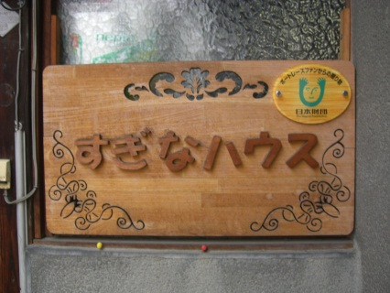
事業成果物写真
トランス梁
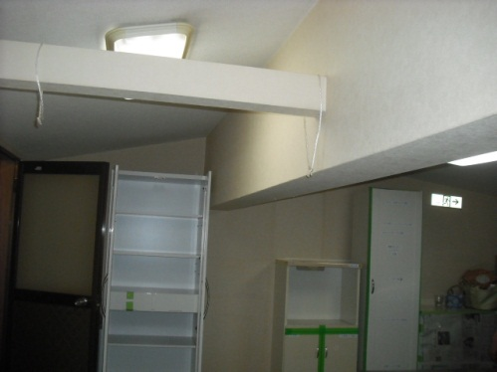
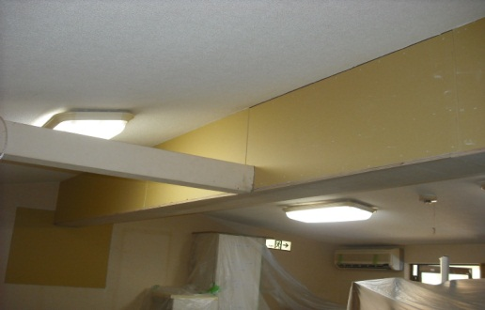
改修前 改修後

倉 庫
改修前 改修後
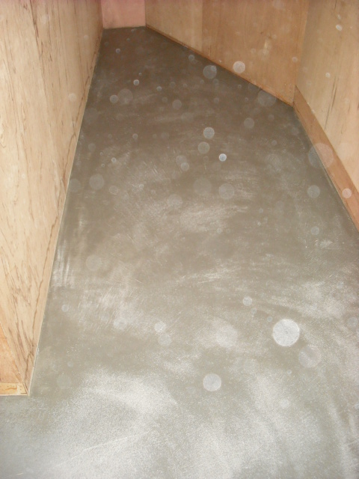
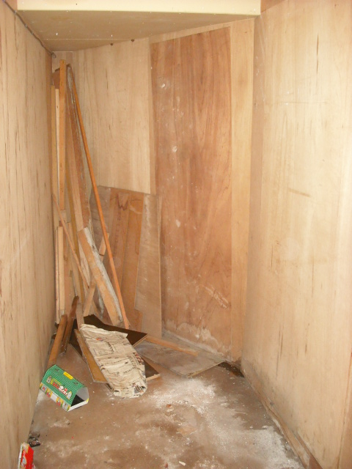

談話室屋根
改修前 改修後
